INDICAÇÃO Nº _____/2026
GABINETE DO VEREADOR MARCOS FOLADOR – PT
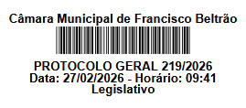

Exmo. Sr.
CIDNEY BARBIERO FILHO
DD Presidente da Câmara Municipal de Vereadores
Francisco Beltrão – PR

Senhor Presidente,
O Vereador que esta subscreve, na forma regimental, vem, respeitosamente, à presença de Vossa Excelência, INDICAR ao Executivo Municipal e à Secretaria Municipal de Infraestrutura e Mobilidade Urbana a adoção das seguintes providências nas ruas Pato Branco e Maravilha no Bairro São Cristóvão:
- Instalação de estrutura coberta nos pontos de ônibus localizados:
- Na Rua Pato Branco, conforme localização: https://maps.app.goo.gl/9psdzst2qG2ciRWp7;
- Na Rua Maravilha, altura do nº 160, conforme localização: https://maps.app.goo.gl/8FotvtvrwuaxdgrK8;
Ambos os locais não possuem qualquer tipo de abrigo ou estrutura adequada para os usuários do transporte coletivo, conforme fotos anexas.
- Execução de calçada no trecho indicado da Rua Pato Branco (no trecho antes da junção com a Rua Maravilha), conforme imagens anexas, especialmente por essa rua ser de acesso à nova rodoviária do município, onde atualmente inexiste passeio público, obrigando pedestres a transitarem pela via;
- Instalação de guarda-corpo (guarda-reio) nos pontos indicados nas imagens anexas ao longo da Rua Pato Branco, nos trechos onde há ribanceira e desnível acentuado, representando risco à segurança dos pedestres.

JUSTIFICATIVA
A presente indicação decorre de solicitações apresentadas por moradores do Bairro São Cristóvão, que procuraram este mandato relatando a ausência de infraestrutura básica nos pontos mencionados.
Os pontos de ônibus localizados na Rua Pato Branco e na Rua Maravilha não contam com qualquer tipo de abrigo, expondo trabalhadores, estudantes, idosos e demais usuários às intempéries, como chuva e sol intenso. Trata-se de medida simples, mas essencial para garantir dignidade e melhores condições de uso do transporte coletivo.
Quanto à Rua Pato Branco, destaca-se que a via passou a concentrar maior fluxo de veículos após se tornar acesso à nova rodoviária municipal. Embora já estejam sendo realizadas obras de calçada em parte da rua, moradores relatam que permanecerá um trecho sem passeio público, o que compromete a continuidade da circulação segura de pedestres. A ausência de calçada obriga a população a caminhar pelo meio da via, aumentando o risco de acidentes.
Ademais, em determinados pontos onde está sendo executada a calçada, há desnível acentuado e ribanceira, exigindo a instalação de guarda-corpo como medida preventiva de segurança, considerando o trânsito de crianças, idosos e população em geral.
As providências solicitadas não representam mera melhoria estética, mas sim ações necessárias para assegurar mobilidade urbana adequada, acessibilidade e segurança à população do Bairro São Cristóvão.
Diante do exposto, espera-se o devido encaminhamento e atendimento da presente indicação.
Sala das Sessões da Câmara Municipal de Vereadores de Francisco Beltrão, 26 de fevereiro de 2026.

MARCOS FOLADOR
VEREADOR E PROCURADOR DA JUVENTUDE

ANEXOS A INDICAÇÃO Nº __/2026

Localização das solicitações nas ruas: Pato Branco e Maravilha no bairro São Cristovão.
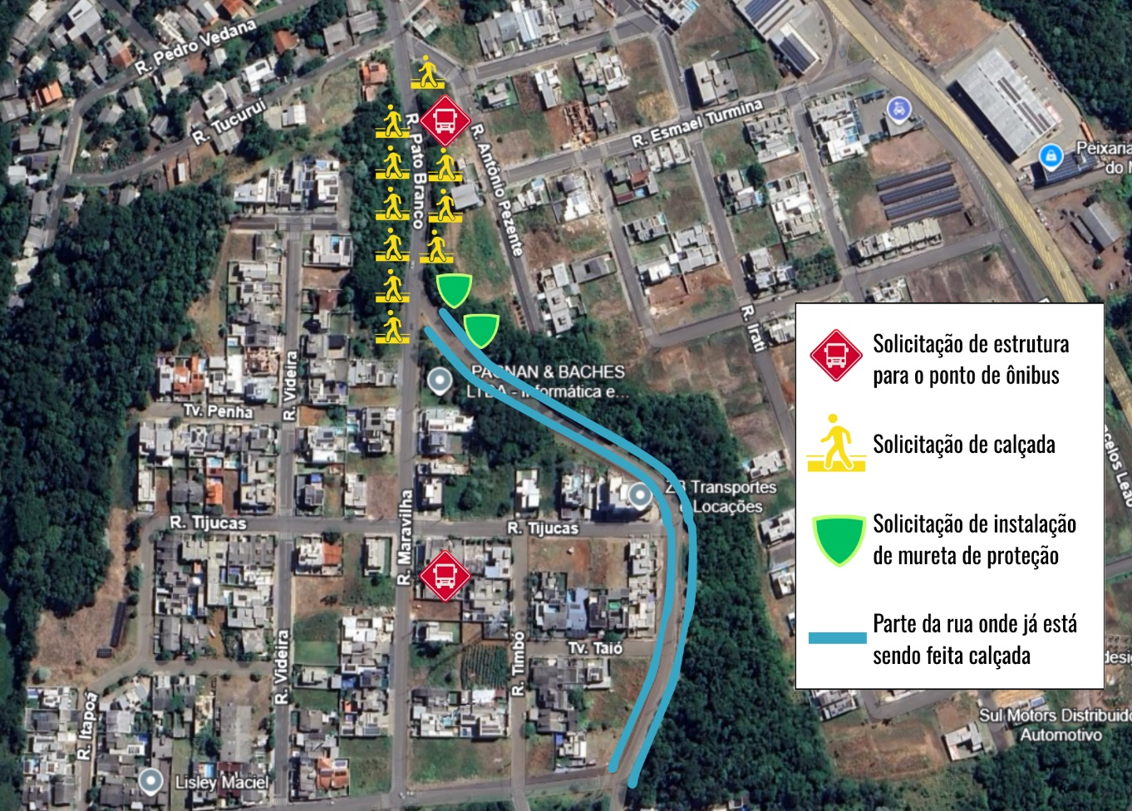

Imagens dos locais onde solicita-se estrutura para os pontos do ônibus.
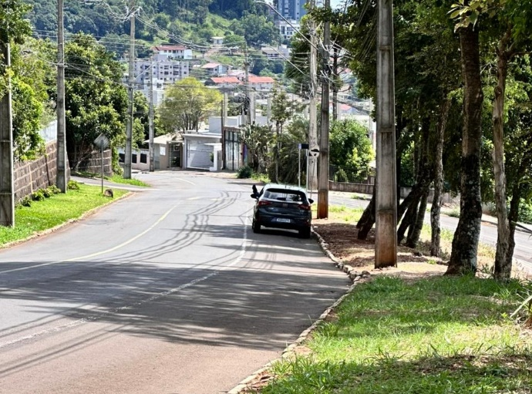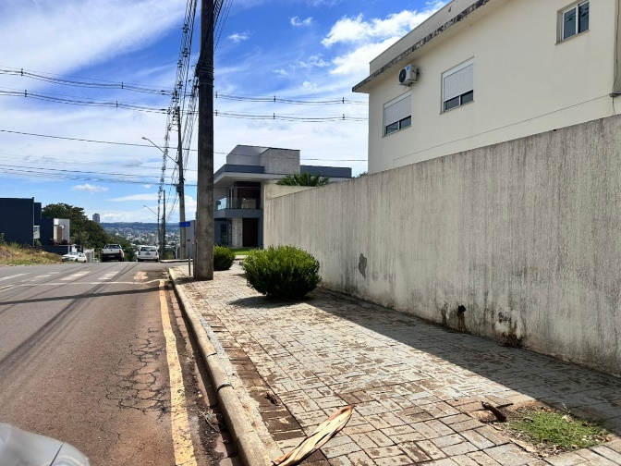

Imagens dos locais onde solicita-se calçadas.
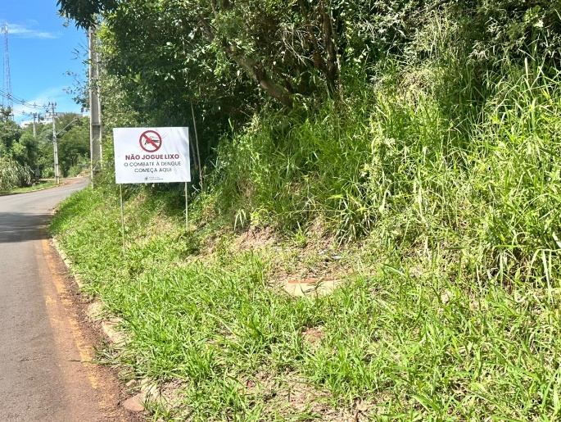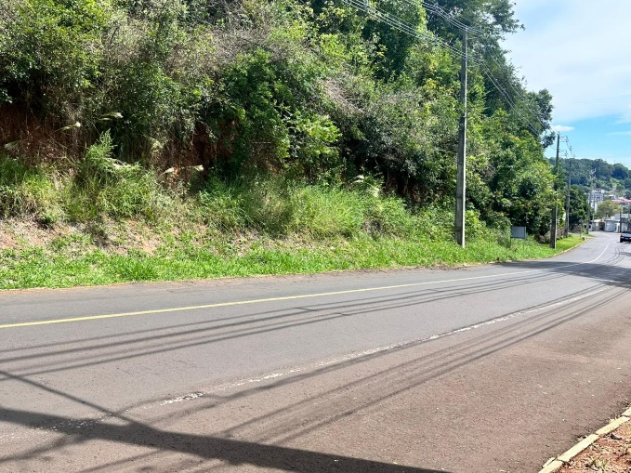
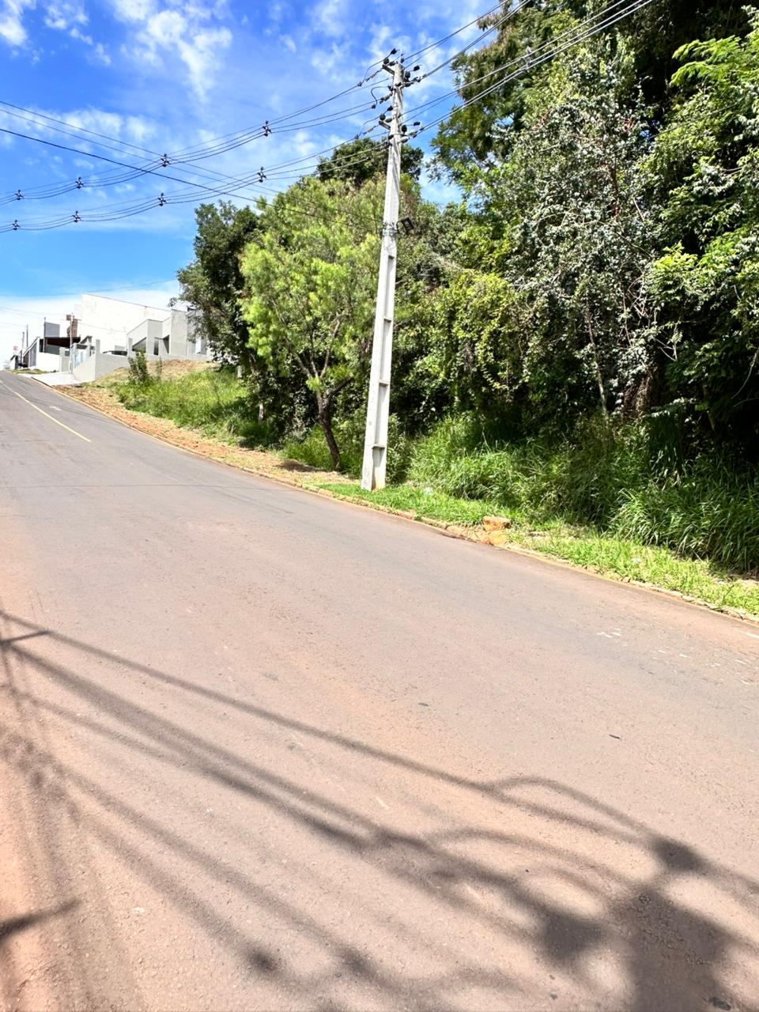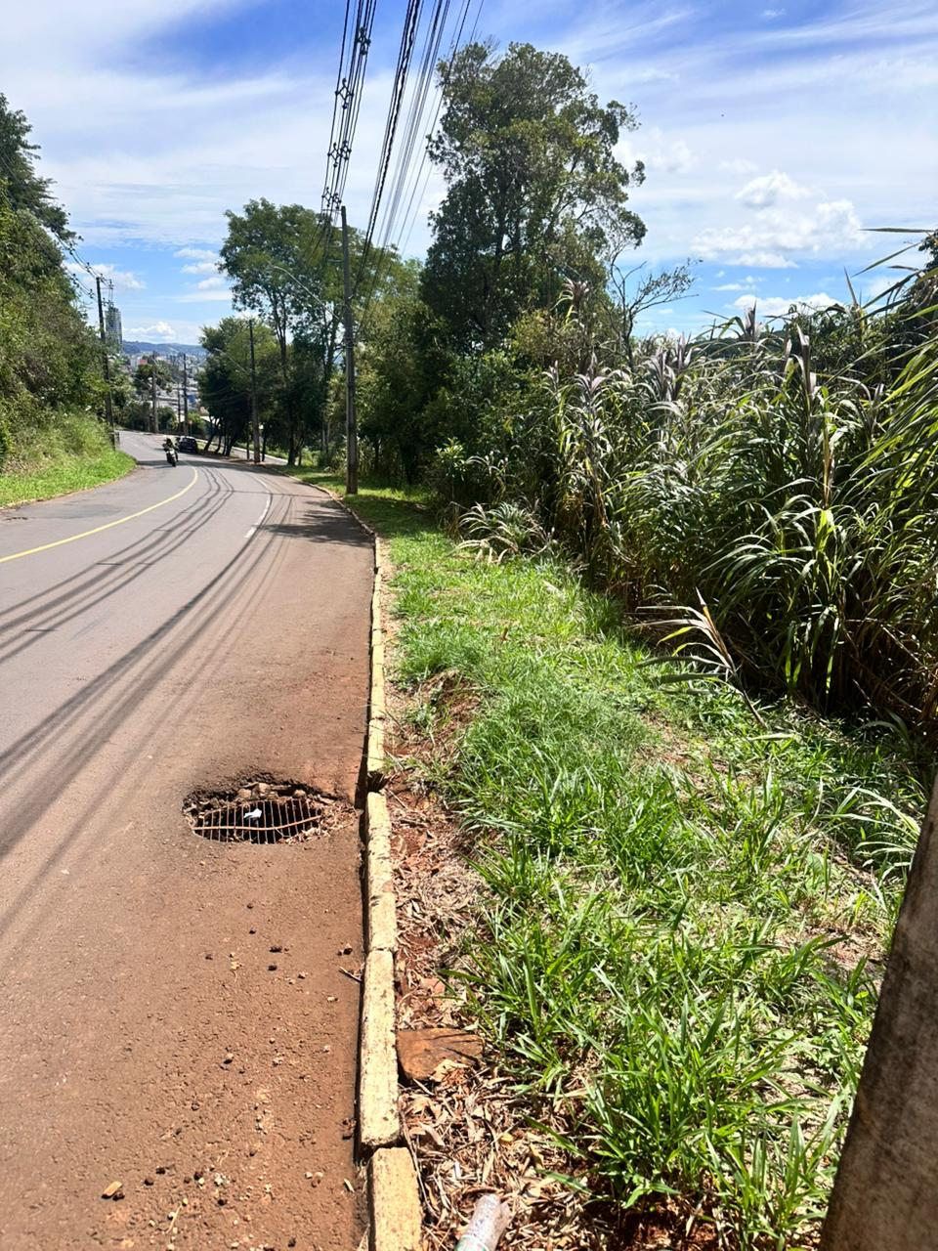

Imagens dos locais onde guarda-reio para segurança dos pedestres.
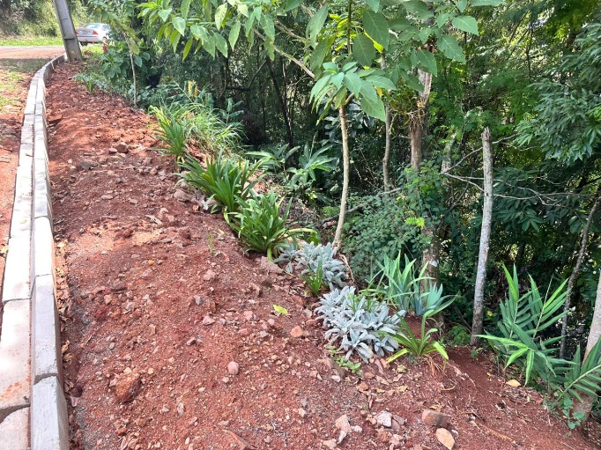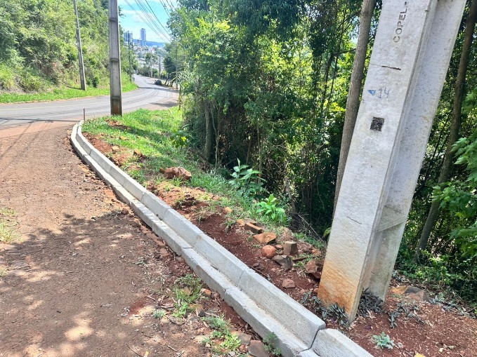
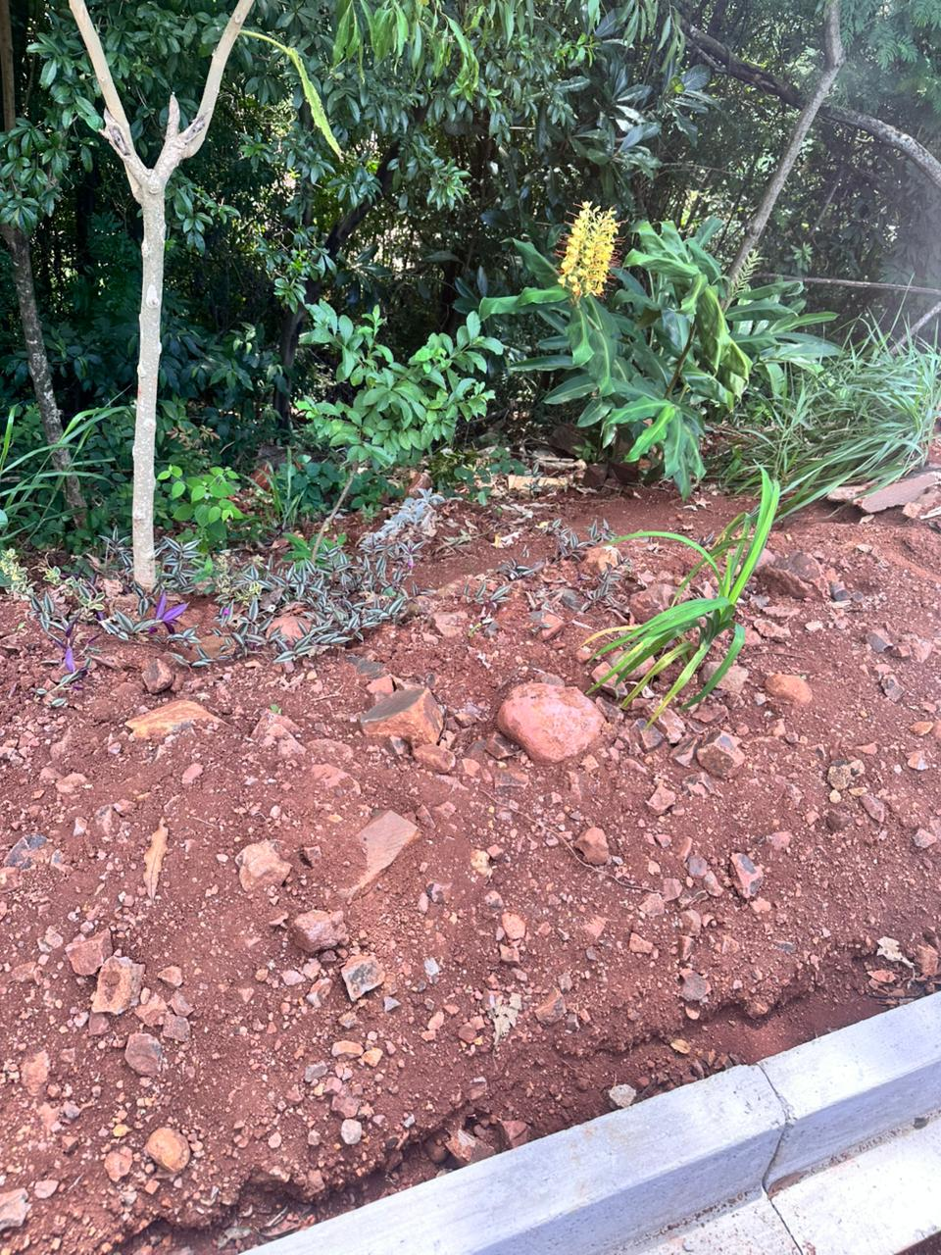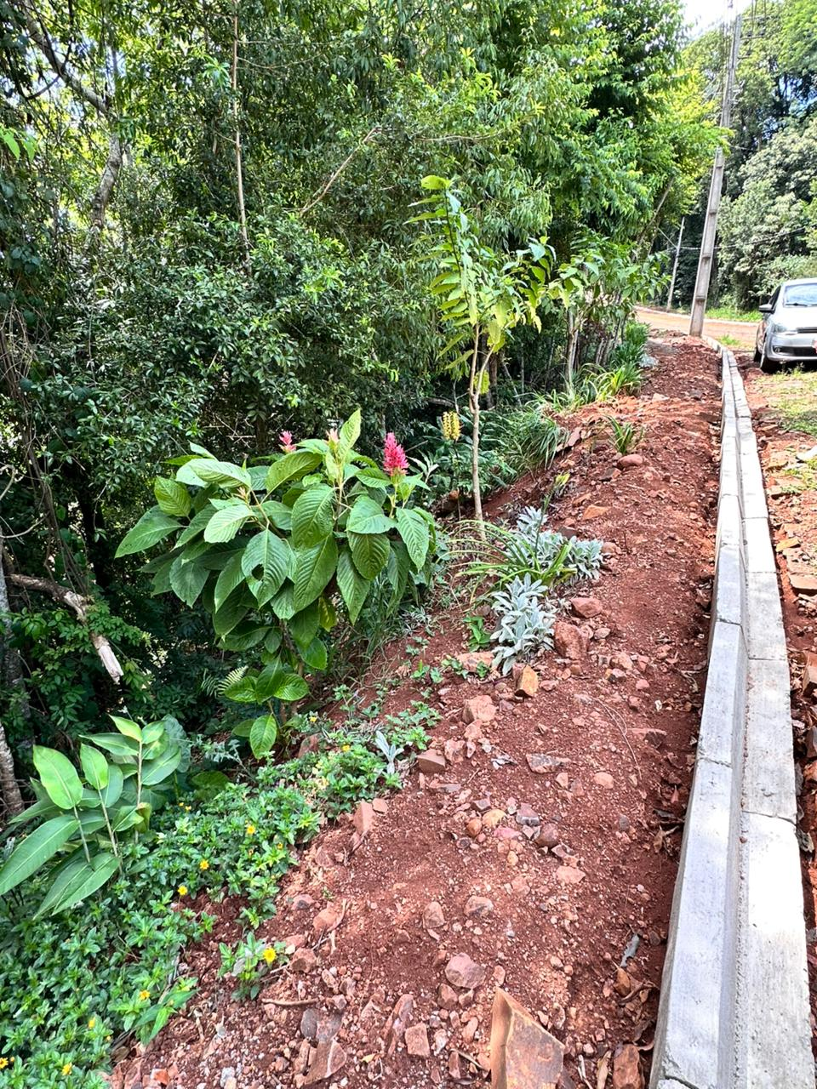

MARCOS FOLADOR
VEREADOR E PROCURADOR DA JUVENTUDE

